Приложение 2.

1. АЛГЕБРА И НАЧАЛА АНАЛИЗА 10 КЛАСС. Тема «Решение простейших показательных уравнений» / по учебнику Никольского С. М./
В течение урока рассматриваются различные способы решения простейших показательных уравнений и отрабатываются навыки их применения. Для тех, кто легко и быстро справляется с заданиями, учитель предлагает решить уравнение:
$2^{5x−1}⋅3^{4x+1}⋅7^{3x+3}={\text{504}}^{x−2}$ .
Способ очевиден – сначала привести к одному основанию. Слева в основаниях степеней стоят простые числа 2; 3; 7, поэтому число 504 нужно представить в виде произведения этих множителей.

504 = 42 12 = 2 3 7 3 2 2 = $2^{3}⋅3^{2}⋅7$,
504${}^{x−2}$ = $2^{3\left(x−2\right)}⋅3^{2\left(x−2\right)}⋅7^{x−2}$,
$2^{5x−1}⋅3^{4x−1}⋅7^{3x+3}=2^{3x−6}⋅3^{2x−4}⋅7^{x−2}$. (*)
Далее учащиеся уверенно предлагают разделить обе части уравнения на выражение, стоящее справа.

$\frac{2^{5x−1}⋅3^{4x−1}⋅7^{3x+3}}{2^{3x−6}⋅3^{2x−4}⋅7^{x−2}}=1$,
$2^{2x+5}⋅3^{2x+5}⋅7^{2x+5}=1$,
${\left(2⋅3⋅7\right)}^{2x+5}=1$,
2x +5 = 0,
х. = -2,5.

Корень уравнения найден, но учитель обращает внимание учеников на то, что решение получилось громоздким, потребовало дополнительных вычислений и преобразований. Нельзя ли решить более рационально? Он предлагает учащимся обратить внимание на строчку (*) , в которой левая и правая части уравнения - степени с одинаковыми основаниями, и предлагает ещё раз решить уравнение. В результате получается решение:

5х – 1 = 3х – 6
4х + 1 = 2х – 4
3х + 3 = х – 2.

Если система имеет решение, то оно единственное. Для этого нужно решить любое из уравнений системы.
5х – 1 = 3х – 6, 5х – 3х = -6 + 1, 2х = -5, х = - 2,5.
Для отработки данного способа можно предложить уравнения:

1. $3^{\text{16}+x}⋅4^{x+4}⋅5^{3x}={\text{540}}^{8−x}$;
2. $2^{9x+9}⋅3^{7x+3}⋅5^{6x}={\text{720}}^{x+3}$.

2. АЛГЕБРА И НАЧАЛА АНАЛИЗА 10 КЛАСС. Тема «Упрощение тригонометрических выражений и нахождение их значений» /по учебнику Мордковича А. Г./
Учащимся предлагается найти значение выражения:
$\frac{2\text{sin}\text{31}°\text{cos}\text{31}°}{\text{sin}\text{38}°\text{sin}\text{66}\text{°+}\text{cos}\text{38}°\text{sin}\text{24}°}$.
При решении можно применить мало известные формулы.
$$\begin{aligned}\text{sin}α⋅\text{cos}β=\frac{1}{2}\left(\text{sin}\left(α−β\right)+\text{sin}\left(α+β\right)\right) \\ \text{sin}α⋅\text{sin}β=\frac{1}{2}\left(\text{cos}\left(α−β\right)−\text{cos}\left(α+β\right)\right)\end{aligned}$$
Запомнить эти формулы довольно трудно, но возможно. Сильный ученик предпочтет это сделать, для многих же – это почти неосуществимо. Поэтому можно предложить сделать замену:
$\text{sin}\text{38}°\text{sin}\text{66}°$
$\frac{β−α}{2}$ $\frac{β+α}{2}$
$\frac{1}{2}\left(\text{cos}α−\text{cos}β\right)$
$\begin{aligned}\frac{β−α}{2}=\text{38} \\ \frac{β+α}{2}=\text{66}\end{aligned}$ $\begin{aligned}β−α=\text{76} \\ β+α=\text{132}\end{aligned}$ $\begin{aligned}β=\text{104} \\ α=\text{28}\end{aligned}$.

Таким образом, выражение $\text{sin}\text{38}°\text{sin}\text{66}°$ можно заменить на $\frac{1}{2}\left(\text{cos}\text{28}°−\text{cos}\text{104}°\right)$. Повторим этот приём и получим $\text{sin}\text{24}°\text{cos}\text{38}\text{°=}\frac{1}{2}\left(\text{sin}\text{62}°−\text{sin}\text{14}°\right)$.
Внесём результаты в исходное выражение
$\frac{\text{sin}\text{62}°}{\frac{1}{2}\left(\text{cos}\text{28}°−\text{cos}\text{104}°\right)+\frac{1}{2}\left(\text{sin}\text{62}°−\text{sin}\text{14}°\right)}$. Воспользуемся формулой двойного угла и формулами приведения и получим:

$$\frac{2\text{sin}\text{62}°}{\text{cos}\left(\text{90}°−\text{62}°\right)−\text{cos}\left(\text{90}\text{°+}\text{14}°\right)+\text{sin}\text{62}°−\text{sin}\text{14}°}=\frac{2\text{sin}\text{62}°}{\text{sin}\text{62}\text{°+}\text{sin}\text{14}\text{°+}\text{sin}\text{62}°−\text{sin}\text{14}°}=\frac{2\text{sin}\text{62}°}{2\text{sin}\text{62}°}=1$$

3. АЛГЕБРА И НАЧАЛА АНАЛИЗА 10 КЛАСС. Тема «Решение тригонометрических уравнений» /по учебнику Мордковича А. Г./
Классу было дано опережающее домашнее задание – решить уравнения и найти способ выбора корней из данного промежутка.
- $\text{cos}x=−0\text{.}5,\text{гдеx}∈\left[−\frac{π}{6};\frac{7π}{6}\right]$;
- $\text{sin}x=\frac{\sqrt{3}}{2},\text{гдеx}∈\left[0;π\right]$;
- $\text{cos}x=−\frac{\sqrt{3}}{2},\text{гдеx}∈\left[0;\frac{3π}{2}\right]$.
Все полученные решения учащиеся записывают на доске. При проверке выясняется, что некоторые нашли решения методом подбора, а некоторые с помощью графика.
Делается вывод о способах решения данных заданий, ставится проблема, то есть сообщается тема и цели урока.
- С помощью подбора решать сложно, если задан большой промежуток.
- Графический способ не даёт точных результатов, требует проверку и занимает много времени.
- Поэтому должен быть ещё как минимум один способ наиболее универсальный, который и попробуем найти. Итак, чем мы будем заниматься сегодня на уроке?
- Учиться выбирать корни тригонометрического уравнения на заданном промежутке.
Учитель предлагает вновь решить первое уравнение.

$$\text{cos}x=−0\text{.}5,\text{гдеx}∈\left[−\frac{π}{6};\frac{7π}{6}\right]$$
- От чего зависит ответ на данное задание?
- От общего решения уравнения.
$x=±\frac{2π}{3}+2\text{πκ},κ∈Ζ$.
- Запишем это решение в виде совокупности:
$\begin{aligned}x=\frac{2π}{3}+2\text{πκ}, \\ x=\frac{−2π}{3}+2\text{πκ}\text{.}\end{aligned}$

- Как вы считаете, при какой записи решения удобно выбирать корни на промежутке? Конечно, из второй. Но ведь это опять способ подбора! Что же необходимо знать, чтобы получить верный ответ?
- Надо знать значения k.
- Воспользуемся условием $\frac{−π}{6}≤x≤\frac{7π}{6}$.
- Составим математическую модель для нахождения k
$$\begin{aligned}−\frac{π}{6}≤\frac{2π}{3}+2\text{πκ}≤\frac{7π}{6}, \\ −\frac{5}{\text{12}}≤κ≤\frac{1}{2}, \\ т\text{.}к\text{.}κ∈Ζ\text{.}\text{то}κ=0, \\ \text{отсюдаx}=\frac{2π}{3}+2π⋅0=\frac{2π}{3}\end{aligned}$$ | $$\begin{aligned}−\frac{π}{6}≤−\frac{2π}{3}+2\text{πκ}≤\frac{7π}{6}, \\ \frac{1}{4}≤κ≤\frac{\text{11}}{\text{12}}, \\ \end{aligned}$$  Из данного неравенства видно, что целочисленных значений k нет.

Ответ: $\frac{2π}{3}$.
Вывод:
- для решения уравнений вида $\text{sin}x=a\text{,cos}x=a$ удобнее записать корни уравнения, как две серии корней.
- для решения уравнений вида $\text{tgx}=a,\text{ctgx}=a$записать общую формулу корней.
- составить математическую модель для каждого решения виде двойного неравенства и найти целое значение параметра k или n.
- подставить в формулу корней и вычислить их.
Далее учитель предлагает решить другие уравнения из домашней работы, применяя полученный алгоритм. Учащиеся отмечают, что данный способ действительно рациональнее. Однако, учитель предлагает воспользоваться для решения единичной окружностью и вновь найти корни уравнений на заданном промежутке.

1. $x=±\frac{2π}{3}+2\text{πκ},κ∈Ζ$

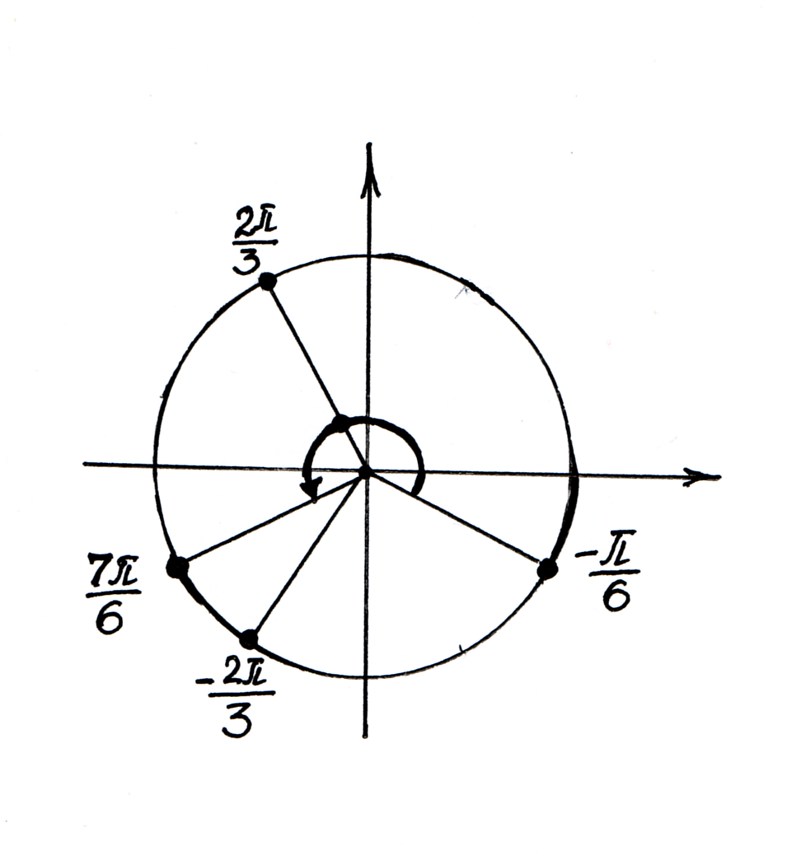

$\begin{aligned}x=\frac{2π}{3}+2\text{πκ}, \\ x=\frac{−2π}{3}+2\text{πκ}\text{.}\end{aligned}$
$$x∈\left[\frac{−π}{6};\frac{7π}{6}\right]$$
Уравнение имеет одно решение: $\frac{2π}{3}$.
2. $\text{sin}x=\frac{\sqrt{3}}{2},\text{гдеx}∈\left[0;π\right]$

$$x={\left(−1\right)}^{κ}\frac{π}{3}+\text{πκ},κ∈Ζ$$
$$\begin{aligned}x=−\frac{π}{3}+\text{πκ},κ∈Ζ \\ x=\frac{π}{3}+\text{πκ},κ∈Ζ\end{aligned}$$
$$x∈\left[0;π\right]$$
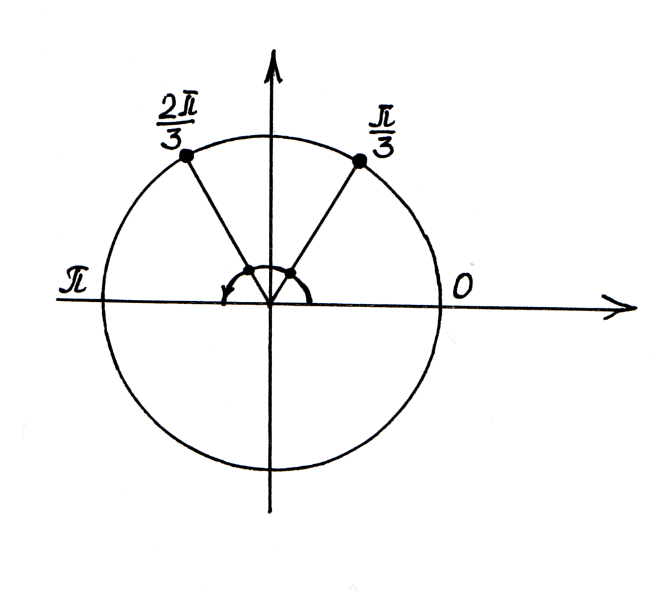
Уравнение имеет два решения: $\frac{π}{3};\frac{2π}{3}$.
3. $\text{cos}x=−\frac{\sqrt{3}}{2},\text{гдеx}∈\left[0;\frac{3π}{2}\right]$
$$x=±\frac{5π}{\text{12}}+πn,n∈Ζ$$
$$\begin{aligned}x=−\frac{5π}{\text{12}}+πn,n∈Ζ \\ x=\frac{5π}{\text{12}}+πn,n∈Ζ\end{aligned}$$

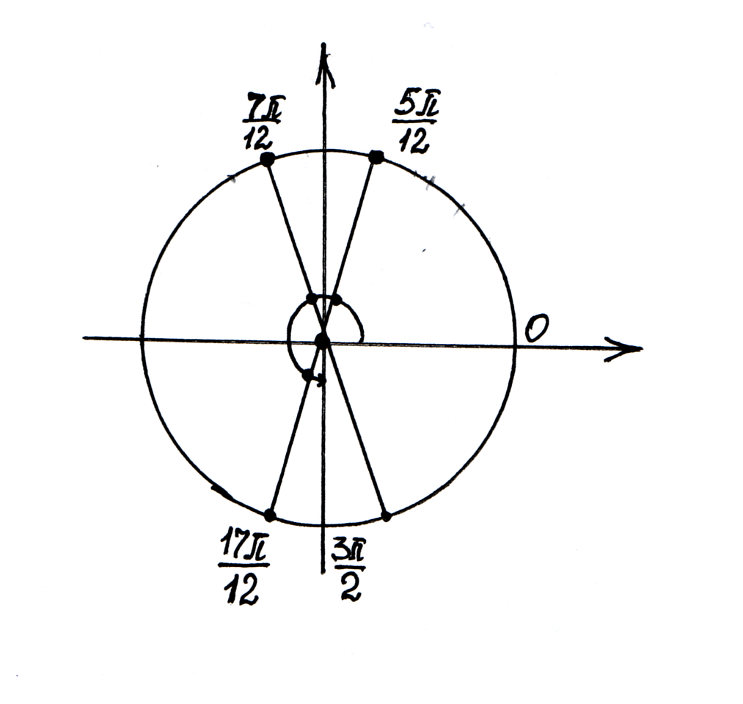

Уравнение имеет три решения: $\frac{5π}{\text{12}};\frac{7π}{\text{12}};\frac{\text{17}π}{\text{12}}$.
В данной проблемной ситуации учащимся был неизвестен способ деятельности, поэтому учитель в проблемной беседе подводит учеников к оптимальному решению уравнений, предлагает классу рассмотреть явление с различных позиций. Это приводит к хорошему усвоению учащимися системы знаний и способов практической деятельности.

4 .АЛГЕБРА И НАЧАЛА АНАЛИЗА 10 КЛАСС. Тема «Решение тригонометрических уравнений».

На предыдущих уроках учащиеся были познакомлены с различными способами решения тригонометрических уравнений:
- Приведение уравнения к однородному относительно синуса или косинуса.
- Разложение левой части уравнения на множители.
- Введение вспомогательного угла.
- Преобразование разности функций в произведение.
- Приведение к квадратному уравнению относительно одной из функций.
- Возведение обеих частей уравнения в квадрат.
- Выражение всех функций через tg x (универсальная подстановка).
- Графическое решение.
При выполнении домашнего задания, учащиеся решали различные уравнения тем способом, который считали более подходящим. На этом же уроке можно предложить решить только одно уравнение $\text{sin}x−\text{cos}x=1$ всеми известными способами. В данном случае у учащихся достаточно знаний для решения данной проблемы. Преодоление данного затруднения активизирует познавательную деятельность учащихся.
После рассмотрения всех полученных решений предлагается сделать вывод о том, какой их способов наиболее рациональный для данного уравнения, обсудить недостатки при решении тем или иным способом.
В качестве домашнего задания можно предложить решить разными способами уравнения:
$$\begin{aligned}1\text{.}\text{sin}x+\text{cos}x=1 \\ 2\text{.}\sqrt{3}\text{sin}x−\text{cos}x=0\end{aligned}$$

5. ГЕОМЕТРИЯ 10 КЛАСС. Тема «Расстояние между двумя точками».

Задача: Пусть задан тетраэдр ABCD и на его поверхности заданы две точки E и F. Требуется найти расстояние между двумя этими точками.
Данная задача с недостаточными исходными данными. Ведь если точки E и F лежат на одной из граней тетраэдра, например DBC, то можно рассмотреть эту грань отдельно. Если при этом треугольник DBC и положение точек E и F однозначно определены, то исходная стереометрическая задача сводится к чисто планиметрической задаче.
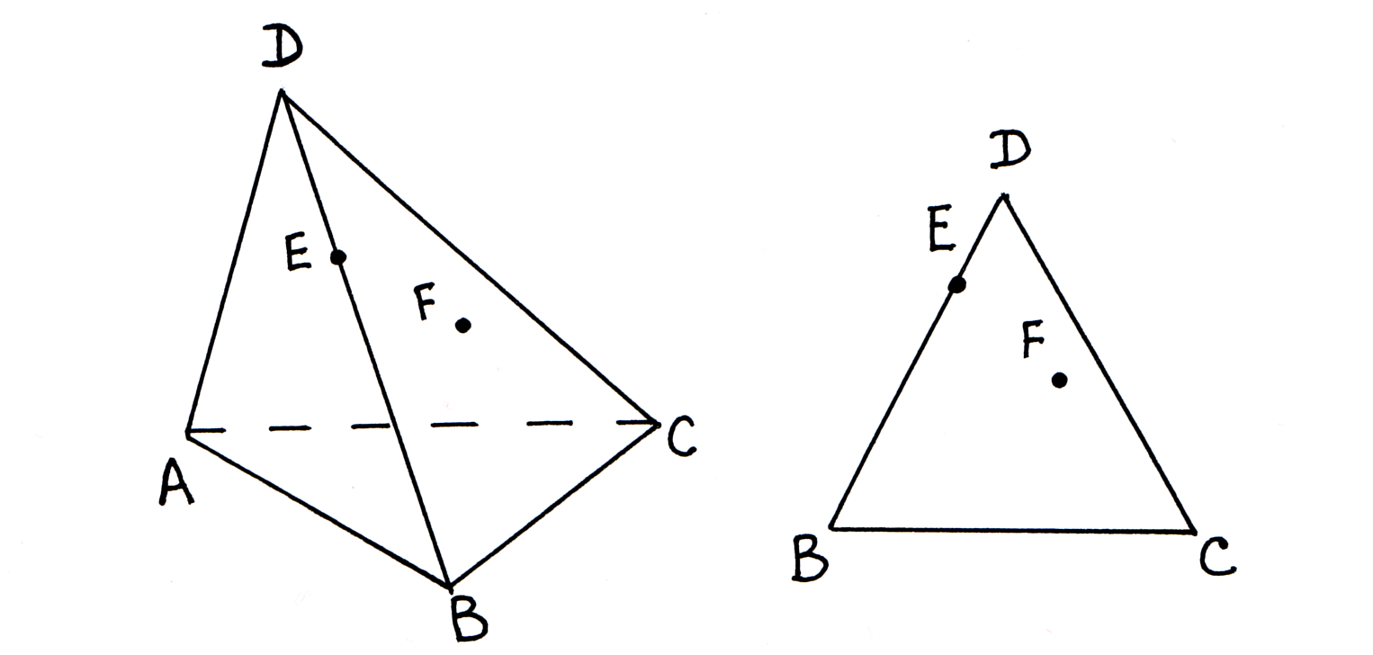
Пример1. Задан правильный тетраэдр ABCD со сторонами длиной 4. Точка E – середина ВС. Точка F – середина биссектрисы , проведённой из угла С грани DBC. Найти расстояние EF.

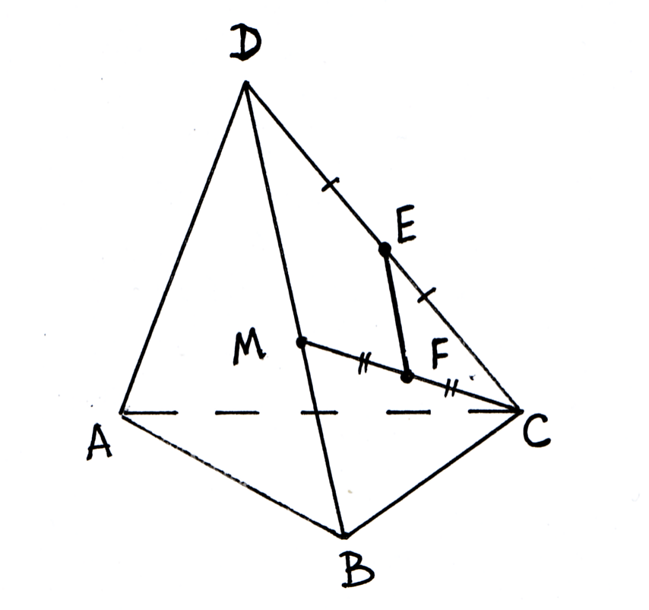

Решение. Грань DBC однозначно определена. Положение точек E и F также однозначно определено. Тогда EF׀׀DB => $Δ$CFE $Δ$CMD, а значит, $\text{EF}=\frac{\text{MD}}{2}=\frac{\text{BD}}{2}=1$.
Ответ:1.
Далее учащимся предлагается рассмотреть случай, когда точки Eи F не лежат на одной грани.

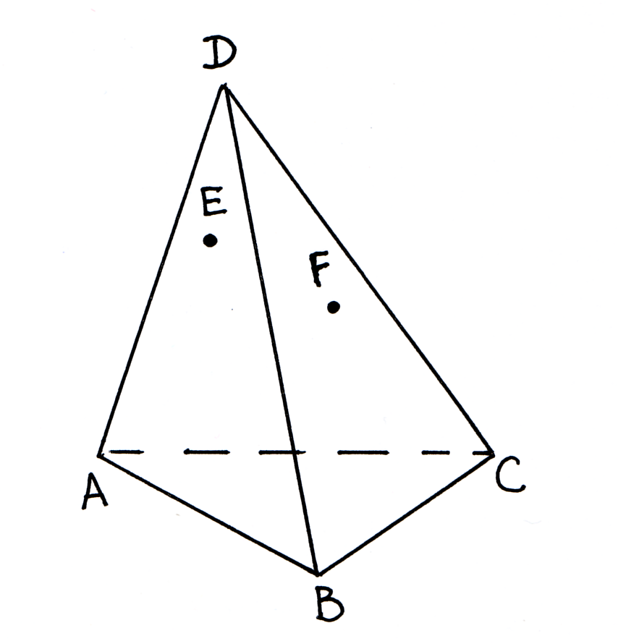
В данном случае учащиеся понимают, что решение теоретически возможно, но не видят практического способа его осуществления.
Учитель предлагает рассечь тетраэдр такой плоскостью, которая содержит отрезок EF, и рассмотреть сечение тетраэдра этой плоскостью. Разумеется, таких плоскостей бесконечно много, но нужно выбрать такую из них, в которой сечение тетраэдра является наиболее простым, и в котором наиболее легко найти расстояние EF.
Пример2. Задан правильный тетраэдр ABCD со сторонами длиной 4. Точка E – точка пересечения медиан треугольника DBC. Точка F делит биссектрису треугольника ABD из вершины В как 1 : 5, считая от вершины. Найти расстояние EF.
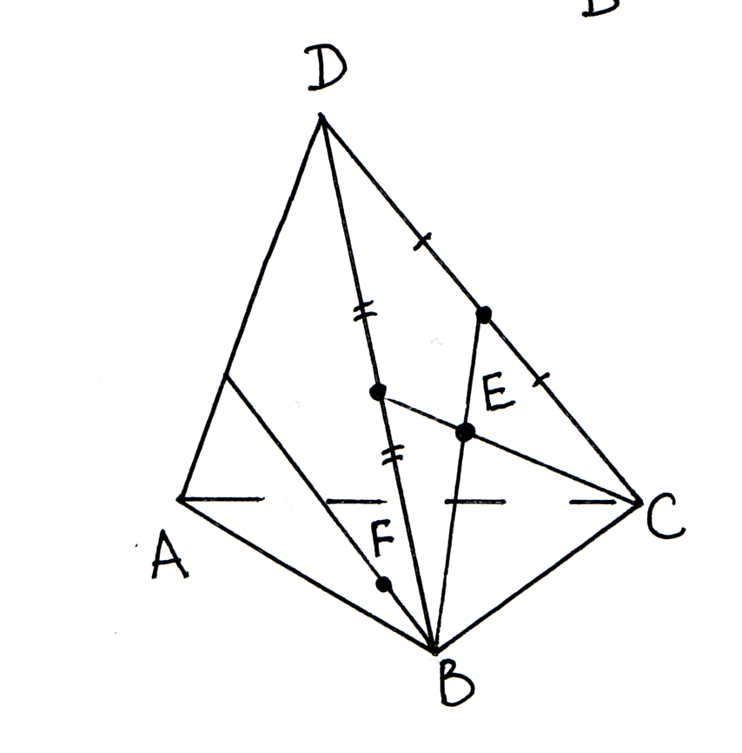
При построении сечения опять возникает проблема – какой фигурой будет это сечение : треугольником или четырёхугольником?
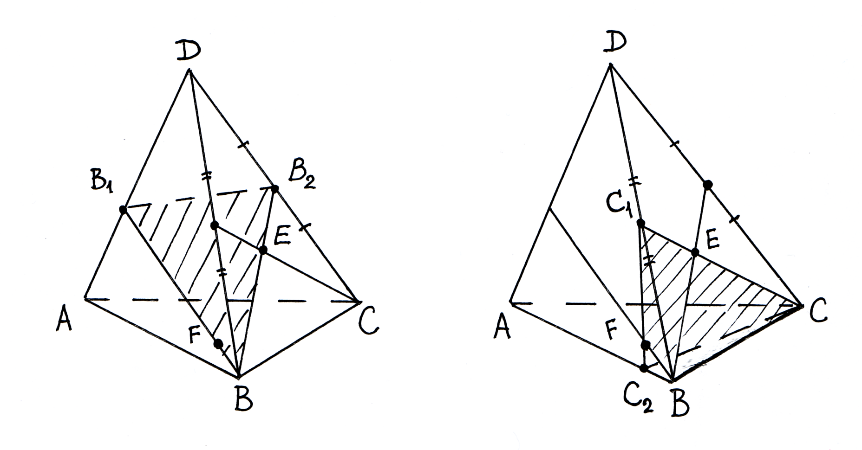

В результате получили два различных сечения в виде треугольников. Учащиеся легко замечают, что $Δ$BB₁B₂ – у которого все три стороны находятся просто. Далее находят расстояние EF. (применяется теорема косинусов и свойство медиан треугольника). Решение второй задачи оказывается несколько сложнее и оно может быть предложено учителем.
В данной ситуации происходит воспитание умения решать проблемные задачи.

